Chi tiết sản phẩm

* **Tên sản phẩm:**Nước Hoa Hồng Hỗ Trợ Giảm Mụn, Tẩy Tế Bào Chết Hóa Học Cosrx AHA/BHA Clarifying Treatment Toner
* **Kết cấu:**Dạng lỏng, nhẹ
* **Dung tích:**50ml, 150ml
* **Thương hiệu:**Cosrx (Hàn Quốc)
* **Nơi sản xuất:** Hàn Quốc
* **Hạn sử dụng:**3 năm kể từ ngày sản xuất in trên bao bì - 12 tháng kể từ khi mở nắp

**1. Thông tin sản phẩm**

Nước Hoa Hồng Hỗ Trợ Giảm Mụn, Tẩy Tế Bào Chết Hóa Học [**Cosrx AHA/BHA Clarifying Treatment Toner 150ml**](https://thegioiskinfood.com/products/cosrx-aha-bha-clarifying-treatment-toner-150ml/) là dòng [**nước hoa hồng**](https://thegioiskinfood.com/collections/nuoc-hoa-hong) đến từ thương hiệu [**Cosrx**](https://thegioiskinfood.com/collections/cosrx)Hàn Quốc. Với công thức chứa thành phần tự nhiên giúp cân bằng da, đặc biệt chứa  **AHA** và **BHA** có khả năng tẩy tế bào chết hiệu quả và cung cấp độ ẩm giúp làn da sáng khỏe và mịn màng.

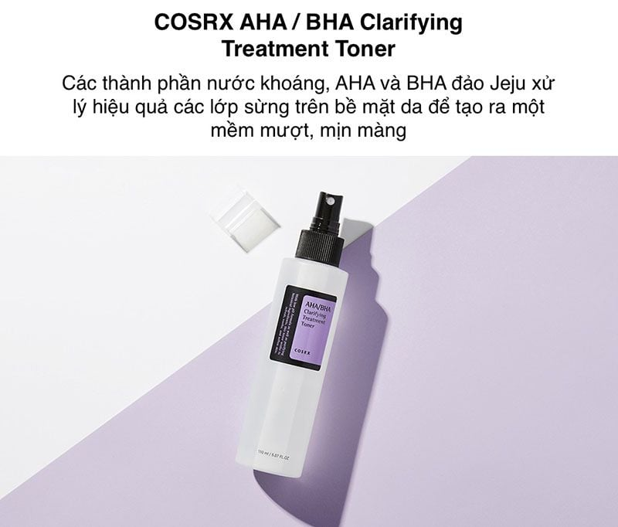

**2. Ưu điểm của Cosrx AHA/BHA Clarifying Treatment Toner**

**Nước Hoa Hồng Hỗ Trợ Giảm Mụn, Tẩy Tế Bào Chết Hóa Học Cosrx AHA/BHA Clarifying Treatment Toner** hiện đã có mặt tại[**Thế Giới Skinfood**](https://thegioiskinfood.com/)với những đặc trưng nổi bật như sau:

* **Làm sạch sâu và dưỡng da từ thiên nhiên:** Với công thức thành phần dịu nhẹ từ thiên nhiên giúp làm sạch lỗ chân lông, làm dịu, dưỡng ẩm cho làn da, kiểm soát tuyến bã nhờn, hỗ trợ sạch mụn và cải thiện bề mặt da mang lại làn da sáng khỏe và đều màu.
* **Tẩy tế bào chết nhẹ nhàng và kiểm soát dầu nhờn:**Chứa nồng độ 0.1% AHA (Glycolic Acid) và 0.1 % BHA (Betaine Salicylate) cùng chiết xuất táo và vỏ cây liễu hỗ trợ tẩy tế bào chết, loại bỏ tạp chất và cặn bẩn nằm sâu trong lỗ chân lông một cách nhẹ nhàng, cải thiện làn da, ngoài ra còn giúp điều tiết bã nhờn, kháng khuẩn, kháng viêm, ngăn ngừa mụn và làm giảm vết thâm mụn mang đến làn da sáng mịn màng.
* **Phục hồi và bảo vệ da:**Chứa Panthenol giúp phục hồi và duy trì độ ẩm cho da khô cũng như bảo vệ da khỏi các tác nhân gây hại từ môi trường.
* **An toàn cho làn da nhạy cảm:**Sản phẩm không chứa cồn, không chất tẩy rửa (Sulfates), không hương liệu hoá học (Phthalates) và không Paraben an toàn cho làn da.
* **Kết cấu nhẹ, thẩm thấu nhanh:**Kết cấu lỏng nhẹ, dễ dàng thẩm thấu nhanh và sâu vào da, không gây cảm giác bết rít, khó chịu.

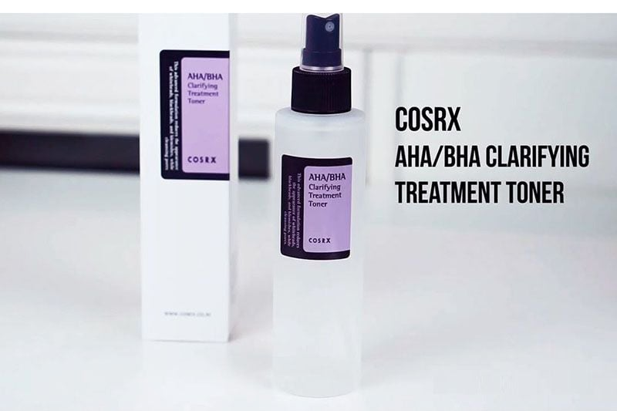

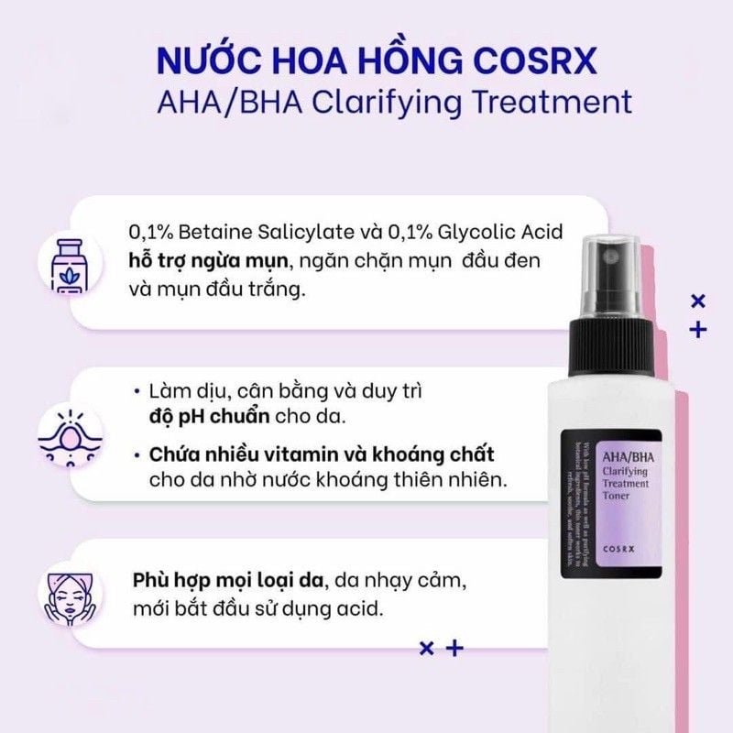

**Review thực tế**

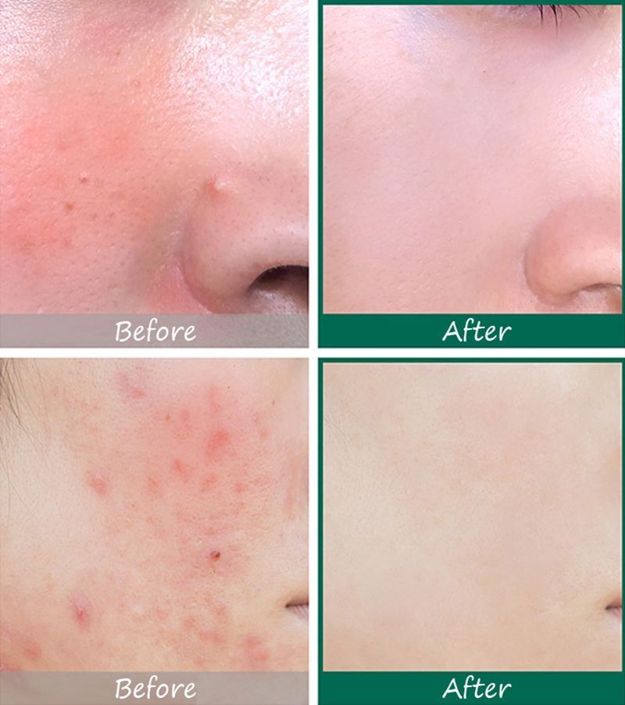

**3. Đối tượng khuyên dùng**

* Dành cho mọi loại da, kể cả da mụn và da nhạy cảm
* Dành cho làn da thường xuyên gặp tình trạng kích ứng
* Dành cho làn da khô ráp, thiếu sức sống

**4. Cách bảo quản**

* Tránh ánh nắng trực tiếp
* Để nơi khô ráo, thoáng mát
* Đậy nắp kín sau khi sử dụng